深圳市红心科技电子有限公司
产品承认书
SPECIFICATION FOR APPROVAL

公司名称：
品 名： 2.4G&5.8G机柜天线
料 号： HX-JG25-8115DW-1000D1
客户料号：
规 格： 详见规格书
日 期： 2024-11-21
客户回签:
工 程 部 | 品 质 部 | 批 准

深圳市红心科技电子有限公司：
工 程 部 | 品 质 部 | 制 表 人
庄伟峰 | 张欢 | 陈媛

一：天线参数
Design Specifications | Typical | Units
天线形式 | 机柜天线
工作频率（working Frequency） | 2400-2500/5000-5800 | MHZ
增益( Gain) | 5 | DBi
天线效率（Antenna efficiency） | 35~80 | %
电压驻波比 （VSWR ） | <1.8
极化方式（Ploriaztion） | 垂直极化
辐射方向（Radiation pattern） | 全向
馈电阻抗（impedance） | 50 | ohm
天线接口（Interface） | SMA内螺内针
天线尺寸（Overal dimensions） | 81*15 | mm
重量（Weight） | 无要求
工作温度（Operatin Temp） | -30-70 | ℃
储存温度（Storing Temp） | -30-70 | ℃

二：天线实物图
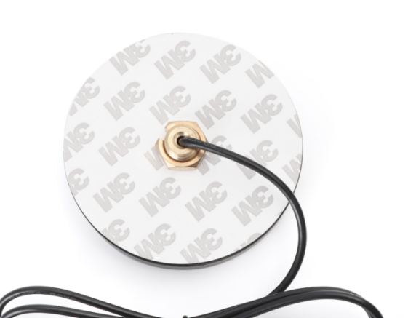

注：1.天线参数是根据模拟环境测试，针对不同的产品会有性能偏差

2.天线功能较为敏感，主体周边结构有变更请通知我们评估

三：VSWR（电压驻波比）/Return Loss（回波损耗）/Smith Chart（史密斯圆图）
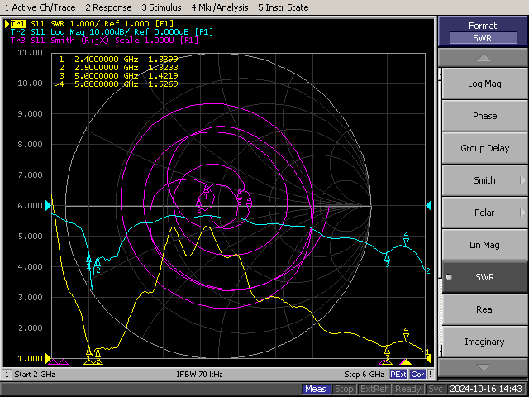

四：贮藏环境

工作温度: -30 to 70ºC

贮藏温度: -30 to 70ºC

五：尺寸规格
六：注意事项
- 不要对产品组件施加多大的机械应力，不要试图弯曲或拆解并重新组件产品，因为这样会导致产品组件或零部件受到破坏。
- 产品不要直接暴露在明火下。
- 本规格书仅适用于HX-JG25-8115DW-1000D1产品作为单个单元的功能。

